**Развитие функциональной грамотности на уроках физики**

**Что такое функциональная грамотность и зачем она нужна в современном мире.**

Определение доктора психологических и педагогических наук академика Алексея Алексеевича Леонтьева (в статье «Педагогика здравого смысла», 1999 г.): *Функциональная грамотность это способность человека свободно использовать навыки и умения чтения и письма для получения информации из текста, то есть для его понимания, компрессии, трансформации и т.д. (чтение) и для передачи такой информации в реальном общении (письмо).* С его точки зрения, человек, который, видит в тексте только то, о чём говорится в явном виде, не умеет выделить главное в прочитанном, сжато изложить содержание текста, составить простую схему, план или таблицу, не может считаться грамотным. Принято выделять **читательскую, математическую, естественнонаучную, финансовую и глобальную грамотности**. Задания по функциональной грамотности проверяют не заученный материал по физике и другим школьным предметам , а владение учеников компетенциями в различных контекстах этих предметов и межпредметного взаимодействия: здоровье человека, природные ресурсы, окружающая среда, экология, открытия в области науки и технологии. На уроках физики в современной школе нужно развивать естественно научную грамотность учеников, т.е способность занимать активную жизненную позицию, по вопросам связанными с развитием естественных наук, применять на практике их достижения , готовность интересоваться их идеями, что требует от него следующих компетенций:

– научно объяснять явления;

– понимать особенности естественнонаучного исследования;

– научно интерпретировать данные и использовать доказательства для получения выводов.

При решении задач по физике нужно учитывать следующие контексты

* здоровье;
* природные ресурсы;
* окружающая среда;
* опасности и риски;
* связь науки и технологий.

При этом каждая из ситуаций может рассматриваться на одном из трех уровней:

* *личностном* ;
* *местном/национальном;*
* *глобальном* .

Рассмотрим ситуацию, относящаяся к контексту «связь науки и технологий» и содержательному типу знания («Физические системы»). На личностном уровне она может быть связана с работой бытовых электрических приборов, принципом действия плавкого предохранителя, ДВС. На местном/национальном уровне – с принципом действия гидроэлектростанции или использованием энергосберегающих видов общественного транспорта . На глобальном уровне – с использованием в технике реактивного принципа движения (или закона сохранения импульса) или способом получения энергии в результате расщепления атомного ядра.

Задания (задачи) вне контекста – с тележками, блоками, последовательным и параллельным соединением проводников, тонкими линзами и т.д. – оставляют этот вопрос открытым, что делает бессмысленным для многих учеников приложение усилий к таким задачам.

Между тем преобразовать типовое, *бесконтекстное*, задание в *контекстное* иногда не составляет труда.

Типичная задача по физике:Два сплошных шара одинакового объема, алюминиевый (1) и медный (2), падают с одинаковой высоты из состояния покоя. Сопротивление воздуха пренебрежимо мало. Сравните кинетические энергии **E1** и **E2** и скорости шаров **u1** и **u2** непосредственно перед ударом о землю.

1) **E1 = E2**; **u1 = u2**

2) **E1** = **E2**; **u1 < u2**

3) **E1 < E2**; **u1 = u2**

4) **E1 < E2**; **u1 < u2**

Задание по формированию естественнонаучной грамотности:

Вообразите, что космонавтам, находящимся на Луне, с зависшего над поверхностью летательного аппарата одновременно сбрасывают два контейнера с необходимым оборудованием. Контейнер 1 больше по массе, чем контейнер 2. Сравните время, которое понадобится обоим контейнерам для достижения поверхности Луны, и их скорости непосредственно перед ударом о поверхность.

*Для простоты оценивания здесь могут быть даны варианты ответа.*

Инженеры также рассчитывают кинетическую энергию, которую будет иметь контейнер при ударе о поверхность. Объясните, для чего они это делают?

*Здесь должно быть дано объяснение.*

Сравните кинетические энергии обоих контейнеров непосредственно перед ударом о поверхность. (*Даются варианты ответа*).

Задача по астрономии

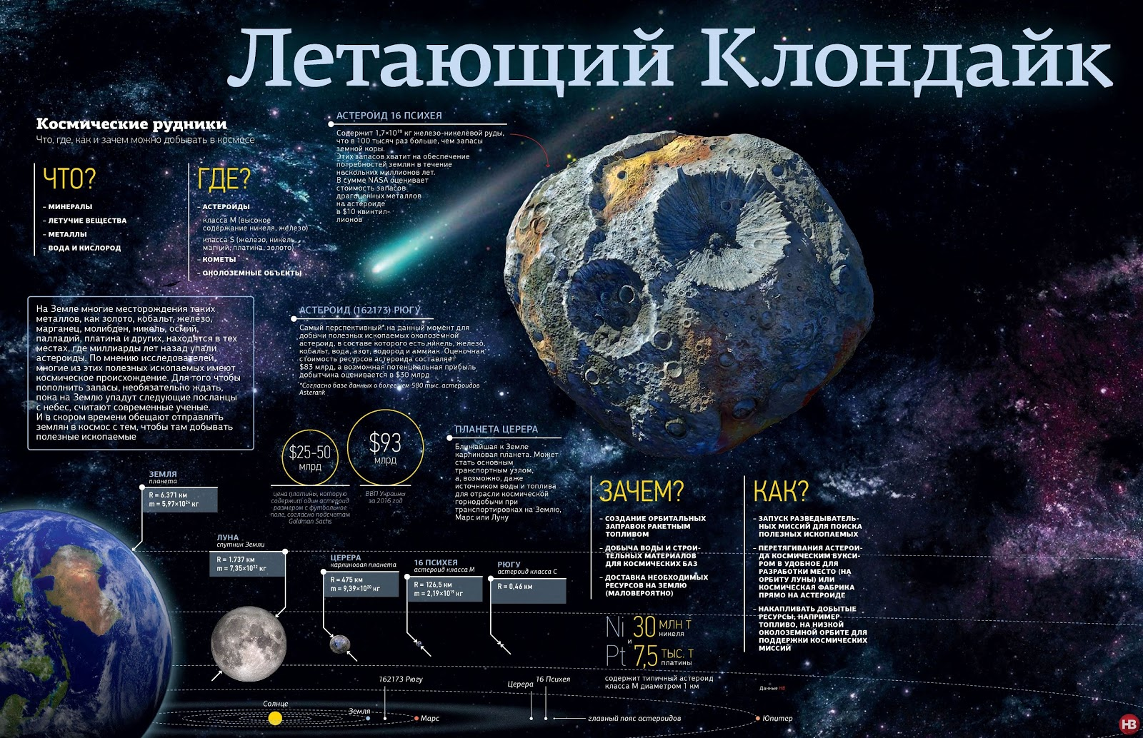

НВ опубликовало информацию о перспективе разработок ресурсов на астероидах.Эксперты американского космического агентства NASA оценивают стоимость запасов драгоценных металлов на астероиде (16) Психея в 10 квинтиллионов долларов. Это цифра с 18 нулями, осознать масштаб которой под силу не каждому человеку с высшим образованием.

Разговоры о добыче полезных ископаемых на небесных телах кажутся либо абсолютной фантастикой, либо делом далекого будущего. Однако уже сегодня есть люди, которые готовы перевести эти разговоры в практическую плоскость и мало-помалу превращать фантастику в бизнес-стратегию.

**1.Что можно искать в космосе?**

**2.Где можно найти полезные ископаемые в космосе?**

**3.*Кому потребуется товар, добытый космическими горняками с таким трудом?***

***4.Зачем добывать ископаемые в космосе ?***

***5. Опишите технологию космических горнодобытчиков.***

***6.Когда,по вашему мнению, добыча полезных ископаемых станет реальностью? Почему?***

Полет на воздушных шариках над родной школой!

Задание по естественнонаучной грамотности.

Тема: Воздухоплавание. 7 класс.

Петя решил сфотографировать свою школу с высоты птичьего полета.Что для этого он должен знать и сделать?

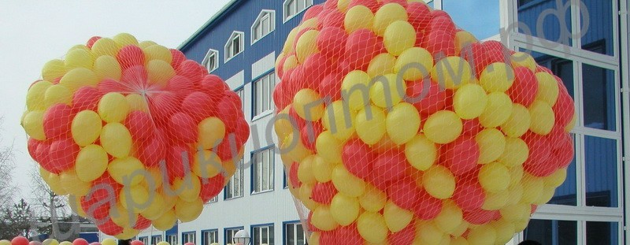

1.Найдите объем своего тела(1балл)

2.Вычислите выталкивающую силу, действующую на вас(1балл)

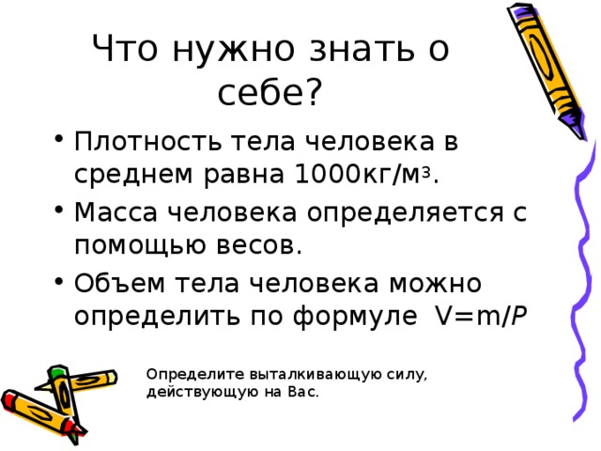

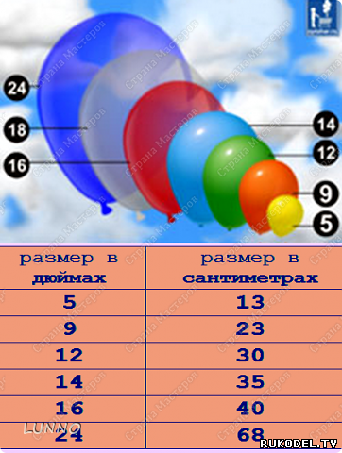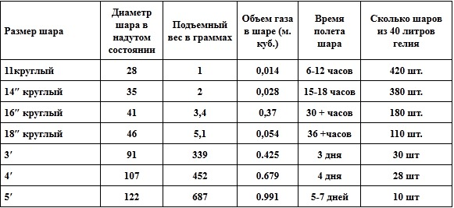

3.. Вычислите сколько воздушных шаров  и какого размера нужно наполнить гелием чтобы подняться над школой и сфотографировать ее.?Какой объем более экономичен.  (2 балла)

4.. Как изменится число шаров если их наполнить другими газами? (2 балла)

Эссе

Мои коллеги бурно обсуждают введение в образовательный процесс упражнений по развитию функциональной грамотности. Очень многие настроены негативно. Если спросят о моем мнении, то я отвечу, что это крайне необходимо в современном мире.Ведь  функциональная грамотность -это  способность человека вступать в отношения с внешней средой и максимально быстро адаптироваться и функционировать в ней. Это не просто груз знаний, который ребенок не сможет применить на практике.По моим наблюдениям и наблюдениям многих коллег, выпускники не обладают читательской  грамотностью. Отвечая на вопросы ОГЭ,ЕГЭ, ВПР, они приступают к выполнению заданий, даже не дочитав его до конца,не понимая смысла , что приводит к неверному решению. Читать дети научились, а смысловому чтению нет.Функциональная грамотность поможет справляться с проблемами в нашей жизни и делать верные умозаключения. Функционально грамотный человек нацелен на результат.Мои коллеги прекрасно понимают необходимость нового подхода к обучению, но нас учили просто грамотности, поэтому нам, учителям,  трудно перестраиваться , много еще не до конца понятно. Но понятно всем , что все МКР, ОГЭ, ЕГЭ, ВПР проверяют именно функциональную грамотность.Пробел наших школьников — неумение работать с информацией, представленной в виде разных блоков.

По мнению моих коллег, необходима учебная программа, которая позволит подготовить всех учащихся к успешному обучению, которая акцентирует внимание на применении навыков критического мышления, креативности, общения и взаимодействия. Необходимо переформатировать некоторые задания и задачи в учебниках, создать ситуацию в учебнике, порождающую необходимость решения той или иной задачи\задания, обеспечить поиск новых средств решения, не предоставляя их в готовом виде. Учителям просто не хватает времени и сил на разработку заданий по формированию функциональной грамотности.